Отчет о результатах тестирования e2e: 3Snet
Environment (Окружение):
- OS: Windows 11
- Node.js: v18.17.0
- Playwright версии: 1.40+
- Браузеры : Chromium (Desktop/Mobile), Firefox (Desktop), WebKit (Desktop, Mobile Safari)
1. Найденные дефекты (Bug Report)
Во время написания автотестов и ручных проверок (на всех заявленных браузерах) были зафиксированы следующие баги:
Critical: JS Exception в консоли при генерации виджета
При взаимодействии с формой (клик по "Сгенерировать превью") в консоль браузера стабильно падает не перехваченная ошибка: Uncaught Reference Error: is_promocode is not defined. Авто тест TC-02 завязан на слушателя page error и корректно падает (Failed) при обнаружении данного дефекта на стороне сервера.
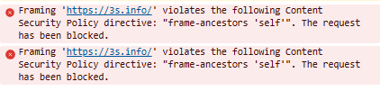
Minor: Ошибка локализации верхнего меню
При переключении языка виджета через селектор на English, URL корректно меняется на /en/eventswidget/, тело виджета переводится, однако главное верхнее меню сайта остается на русском языке.
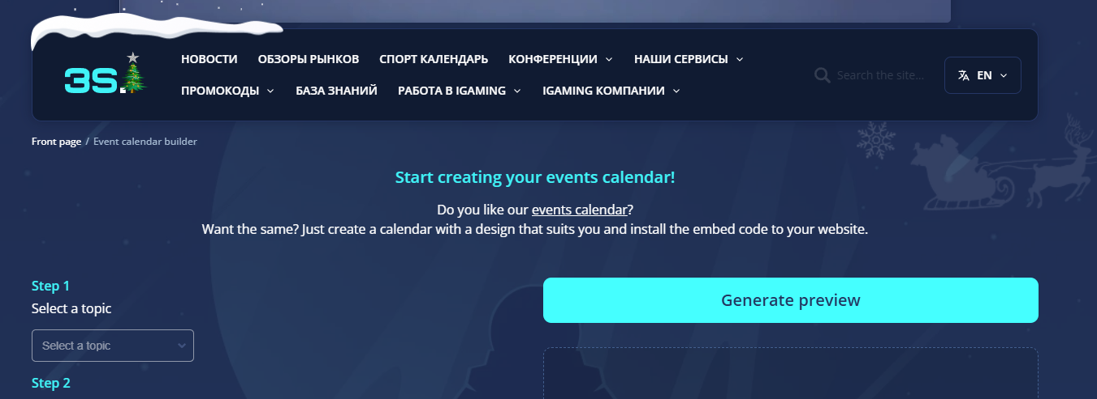
Проблема доступности и перекрытия UI-элементов
Во время разработки автотестов было выявлено, что кастомные контролы форм (фильтр "Выберите тематику", радио-кнопки цветовых тем, чекбоксы "На всю ширину/высоту") имеют проблемы с DOM-структурой. Видимые лейблы перекрывают нативные input элементы или имеют слои, блокирующие стандартизированные программные клики.
Влияние: Это не блокирует ручную работу зрячего пользователя мышкой, но ломает строгие e2e-фреймворки (Playwright Strict Mode падает по таймауту на попытке клика) и, что более важно, может сломать работу скринридеров для слабовидящих людей.
Workaround в тестах: Вынужденное использование флага { force: true } для принудительного игнорирования слоев при кликах по меткам.
Trivial (Особенность API): Пустой Iframe
При выборе некоторых специфичных (редких) комбинаций тематик/стран, сервер иногда генерирует пустой Iframe src без вложенного body контента. Требует уточнения бизнес-требований.

2. Чек-лист покрытия (Test Cases)
Ниже приведены сценарии, которые были автоматизированы в проекте (перенесено сюда во избежание копирования конкурентами из публичного репозитория):
Сценарий | Описание проверок | Статус (Automated)
Сценарий 1: Свободная локализация | Смена языка на EN. Мониторинг изменения URL на /en/eventswidget/ и перевода заголовков (h1). | Passed
Сценарий 2: JS-ошибки консоли | Выбор размеров, клик "На ширину контейнера". Генерация превью. Прослушивание console.error и pageerror. | Failed (см. Баг #1)
Сценарий 3: Data-Driven темы | Поочередный выбор 4 радио-кнопок тем. Проверка, что в сгенерированном текстовом коде textarea параметр быстро меняется на theme=green/blue/turquoise/purple. | Passed
Сценарий 4: Network API Interception | Выбор "Affiliate" и "SEO". Генерация превью. Проверка, что в src iframe проставляется правильный параметр event_type= с ID выбранных тем. | Passed
Сценарий 5: Сlipboard API | Клик "Скопировать код". Чтение данных ОС через navigator.clipboard.readText(). Сравнение с содержимым textarea (включая проверку целостности HTML-сущностей).
Сценарий 6:  Проверка блокировки полей размеров | Валидация UI-логики (.toBeDisabled()): при установке чекбоксов "100% ширина/высота" инпуты ручного ввода (width / height) должны блокироваться в DOM-дереве. При снятии — возвращаться в активное состояние (.toBeEnabled()). | Passed
Сценарий 7:  Валидация счетчика мульти-селектора | Клик по нескольким тематикам внутри дропдауна (например, "Affiliate" и "SEO"). Проверка того, что текст родительской кнопки динамически меняется, корректно отображая счетчик: "Выбрано: 2". | Passed

